«Организация познавательно - опытно-исследовательской деятельности с детьми дошкольного возраста»

**Опыты и эксперименты**

**для детей**



**Составила: Хошенко Н. Д.**

✔**№1. Красочный эксперимент с сообщающимися сосудами.**

Эксперимент займёт некоторое время, но поверьте, ожидание того стоит! Цветная вода перетекает из одного стакана в другой по бумажной полоске, а цвета смешиваются.  
  
• 5 стаканов (можно упростить эксперимент и использовать 3 стакана)  
• вода  
• пищевые красители  
• бумажные полотенца  
  
Почему наполнились пустые стаканы? Вода из полного стакана движется вверх через бумажное полотенце в пустой стакан, этот процесс называется законом сообщающихся сосудов. Вода будет продолжать двигаться, пока каждый из стаканов не наберет равное количество воды.

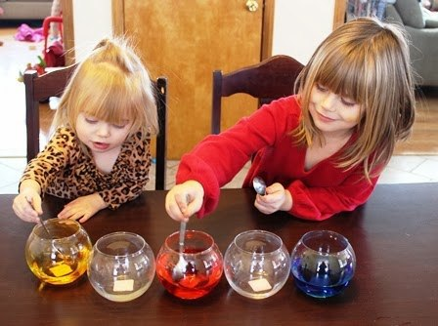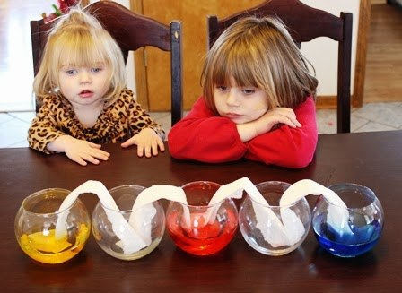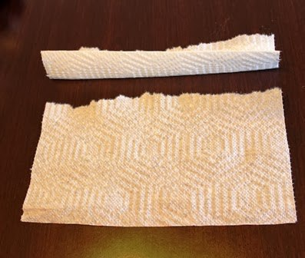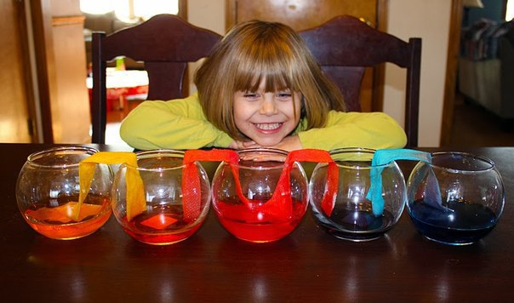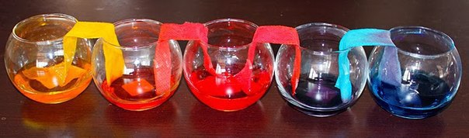

Примечание: поставьте два стакана с цветной водой на возвышение (это ускорит процесс), а один пустой – пониже, положите туда полоски полотенец.

* **Опыт № 2. Круговорот воды в пакете.**

Нам потребуются один пакет на «молнии», вода, пищевой краситель синего цвета, лишние руки и немного фантазии.  
  
Подкрасьте небольшое количество воды, капнув в нее 4-5 капель синего пищевого красителя.  
  
Для большего правдоподобия на пакете можно нарисовать тучки и волны, а затем залить подкрашенную воду.  
  
После нужно плотно запечатать пакет и с помощью липкой ленты приклеить его к окну. Результата придется немного подождать, но оно того стоит. Теперь у вас есть собственная погода в доме. И ваши дети смогут наблюдать, как дождь льется прямо в маленькое море.  
  
✔Разоблачение фокуса  
  
Так как Земля имеет ограниченное количество воды, на ней существует такое явление, как круговорот воды в природе. Под теплым солнечным светом вода в пакете испаряется, превращаясь в пар. Охлаждаясь наверху, она снова принимает жидкую форму и падает в виде осадков. За этим явлением в пакете можно наблюдать несколько дней. В природе это явление бесконечно. 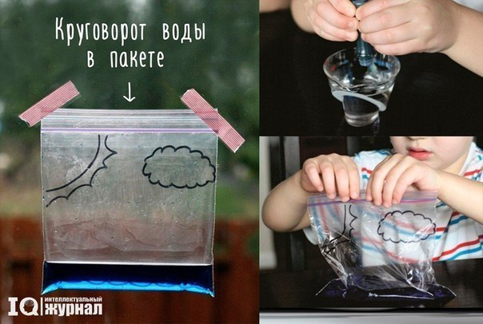

**✔Опыт № 3. Торнадо в банке.**

Нам потребуются вода, прозрачная стеклянная банка с крышкой (желательно подлиннее), жидкость для мытья посуды, блестки и богатырская сила.  
  
Заполните банку водой на 3/4, добавьте несколько капель жидкости для мытья посуды. Через несколько секунд добавьте краситель и блестки. Это поможет вам лучше увидеть торнадо. Закрываем емкость, раскручиваем по спирали и любуемся.  
  
✔Разоблачение фокуса  
  
Когда вы прокручиваете банку круговыми движениями, вы создаете вихрь воды, который выглядит как мини-торнадо. Вода быстро вращается вокруг центра вихря за счет центробежной силы. Центробежная сила — это сила внутри направляющего объекта или жидкости, такой как вода, по отношению к центру его круговой траектории. Вихри встречаются в природе, но там они очень страшные.

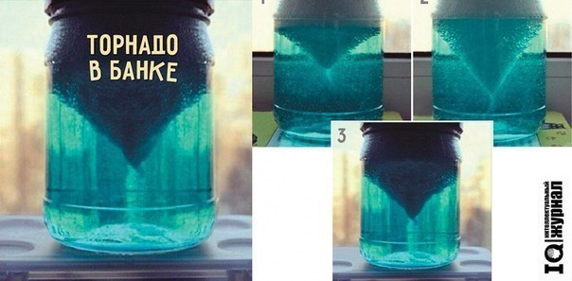

* **Опыт № 4. Радуга.**

Нам потребуются 5 маленьких стаканов, 1 стакан горячей воды, столовая ложка, шприц и любознательный сладкоежка. Skittles: 2 красных конфетки, 4 оранжевых, 6 желтых, 8 зеленых и 10 фиолетовых.  
  
Наливаем в каждый стакан по 2 столовые ложки воды. Отсчитываем нужное количество конфеток и раскладываем по стаканам. Горячая вода поможет конфеткам быстрее раствориться. Если вы заметили, что конфеты растворяются плохо, поставьте стаканчик на 30 секунд в микроволновку. Потом даем жидкости остыть до комнатной температуры.  
  
Шприцом или большой пипеткой заливаем цвета в небольшую баночку, начиная с самого густого и плотного (фиолетовый) и заканчивая наименее плотным (красным). Капать сироп нужно очень осторожно, иначе все перемешается. Сначала лучше капать на стенки баночки, чтобы сироп сам медленно стекал вниз. В итоге у вас получится радужное варенье из Skittles.  
  
✔Разоблачение фокуса  
  
Как вы уже догадались, все дело здесь в плотности сиропа. Чем он плотнее, тем он тяжелее и поэтому оседает вниз, в то время как менее плотный сироп «рвется» к поверхности. 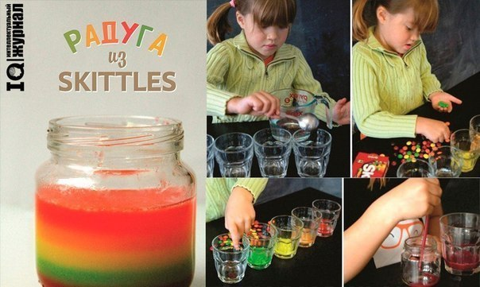

* **Опыт № 5. Невидимые чернила.**

Нам потребуются лимон, ватная палочка, бутылка, любые украшения на ваш вкус (сердечки, блестки, бусинки) и море любви.  
  
Выдавите немного лимонного сока в стакан и, макая в него ватной палочкой, напишите свое секретное послание.  
  
Чтобы проявить надпись, нагрейте ее (прогладить утюгом, подержать над огнем или в духовке). Осторожно, не позволяйте детям самим этим заниматься.

Разоблачение фокуса  
  
Лимонный сок — это органическое вещество, которое способно окисляться (вступать в реакцию с кислородом). При нагревании он приобретает коричневый цвет и «горит» быстрее, чем бумага. Такой же эффект дают и апельсиновый сок, молоко, уксус, вино, мед и сок лука.



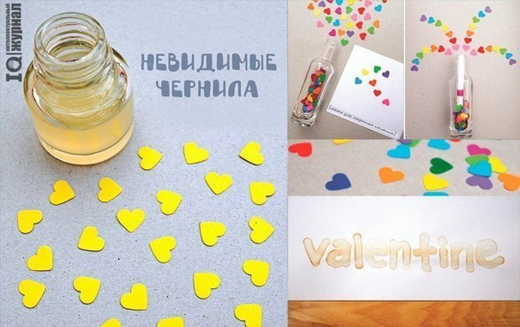

* **Опыт № 6. Танцующие червяки.**

Нам потребуются мармеладные червячки, пищевая сода, уксус, разделочная доска, острый нож, два чистых стакана.  
  
Разрежьте каждого червячка на 4 части. Нож лучше предварительно слегка смочить водой, чтобы мармелад не так сильно прилипал. Разведем в теплой воде 3 столовых ложки пищевой соды.  
  
Потом кладем наших мини-червячков в раствор с содой и ждем 15 минут. Затем достаем их вилкой по одному и перекладываем в стакан с уксусом. Они сразу начинают «обрастать» пузырьками и, танцуя, «рваться» к поверхности.  
  
✔Разоблачение фокуса  
  
Когда вы помещаете в уксус смоченные в соде червячки, уксусная кислота вступает в реакцию с бикарбонатом (из пищевой соды). При этом на червячках образуются пузырьки углекислого газа, которые тянут их к поверхности, заставляя извиваться. У поверхности пузырьки лопаются, и червячок падает на дно, образуя новые пузырьки, которые снова выталкивают его наверх. Так будет продолжаться до тех пор, пока из червячка не выйдет вся сода. Для лучшего эффекта использовать за раз стоит около 4 червячков, чтобы они могли свободно «танцевать» в стакане. 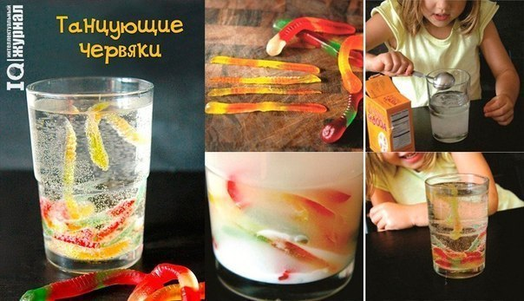

**✔Опыт № 7. Яйцо на изнанку.**

Нам потребуются одно-два яйца, скотч, чулок, кастрюлька с водой.  
  
До начала экспериментов можно просветить яйцо фонариком. Оно будет легко просвечиваться. Потом обмотаем яйцо скотчем — плотно и тщательно.  
  
Возьмем чулок и примерно в середину его поместим яйцо, которое потом с двух сторон хорошенько завяжем.  
  
Взяв чулок за оба конца, раскрутим яйцо так, чтобы оно вращалось вокруг своей оси. Готовность яйца к чуду можно определить фонариком. Когда оно перестанет просвечиваться, можно варить.  
  
Скотч не снимаем, варим яйцо, время от времени переворачивая с боку на бок. Через 10 минут выключаем и даем остыть, а когда почистим, то получится вот такое чудо.

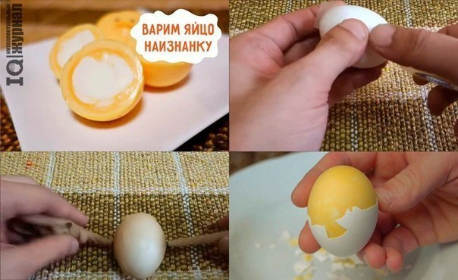

* **Опыт №8. Живая рыбка.**

Вырежьте из плотной бумаги рыбку. В середине у рыбки круглое отверстие А, которое соединено с хвостом узким каналом АБ. Вы также можете воспользоваться нашей заготовкой »» Распечатайте рыбку на принтере, наклейте на картон и вырежьте ножницами.  
  
Налейте в таз воды и положите рыбку на воду так, чтобы нижняя сторона ее вся была смочена, а верхняя осталась совершенно сухой. Это удобно сделать с помощью вилки: положив рыбку на вилку, осторожно опустите ее на воду, а вилку утопите поглубже и вытащите.  
  
Теперь нужно капнуть в отверстие А большую каплю масла. Лучше всего воспользоваться для этого масленкой от велосипеда или швейной машины. Если масленки нет, можно набрать машинного или растительного масла в пипетку или трубочку от коктейля: опустите трубочку одним концом в масло на 2-3 мм. Потом верхний конец прикройте пальцем и перенесите соломинку к рыбке. Держа нижний конец точно над отверстием, отпустите палец. Масло вытечет прямо в отверстие.  
  
Стремясь разлиться по поверхности воды, масло потечет по каналу АБ. Растекаться в другие стороны ему не даст рыбка. Как вы думаете, что сделает рыбка под действием масла, вытекающего назад? Ясно: она поплывет вперед!

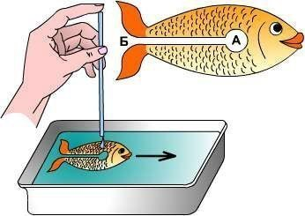

* **Опыт №9. Неугомонные зернышки.**

Проще простого заставить двигаться предмет, толкнув его рукой. А можно ли заставить двигаться зернышки риса, не дотрагиваясь до них? Проделай этот опыт, и ты узнаешь, по крайней мере один способ.  
  
Реквизит:  
- охлажденная бутылка с лимонадом (сильногазированным)  
- стакан  
- 6 зернышек риса  
  
Подготовка:  
1. Разложи нужные предметы на столе.  
2. Открой бутылку и вылей лимонад в стакан.  
Начинаем научное волшебство:  
1. Объяви зрителям: "У меня есть несколько зернышек риса, которые никак не желают ложиться спать. Они все время в движении, и не могут остановиться".  
2. Высыпь зернышки в стакан с лимонадом.  
3. Подожди несколько секунд и понаблюдай, что будет происходить.  
Примечание: вместо рисинок можно взять мелко наломанные спагетти. Поломай их на кусочки размером 1,25 см и опусти в лимонад.  
  
Результат:  
Через некоторое время зернышки риса в стакане начнут плавать вверх-вниз.  
  
Объяснение:  
Это происходит из-за того, что в банке с лимонадом содержится газ, который называется углекислым. Углекислый газ в банке растворен в жидкости и находится под давлением. Открыв бутылку и вылив лимонад в стакан, ты освобождаешь этот газ. Плотность у углекислого газа ниже, чем у находящейся в бутылке жидкости, поэтому его пузырьки поднимаются на поверхность.  
  
Когда ты высыпаешь в стакан зернышки риса, пузырьки газа "прилипают" к ним с поверхности. Плотность объединившихся с пузырьками зернышек становится ниже, чем у лимонада. Покрытые пузырьками рисинки поднимаются к поверхности жидкости. Там пузырьки углекислого газа лопаются, и плотность зернышек опять становится выше, чем плотность лимонада. Освободившись от пузырьков газа, они снова идут ко дну. Там пузырьки газа опять "прилипают" к поверхности зерен, и все повторяется сначала. Так происходит до тех пор, пока из лимонада не перестанет выделяться газ. Довольно скоро углекислый газ прекращает выделяться, и зернышки спокойно опускаются на дно.

**✔Опыт №10. Башня плотности**

В этом опыте предметы будут зависать в толще жидкости.  
  
Реквизит:  
  
- высокий узкий стеклянный сосуд, например, пустая чистая пол-литровая банка из-под консервированных оливок или грибов  
- 1/4 стакана (65 мл) кукурузного сиропа или меда  
- пищевой краситель любого цвета  
- 1/4 стакана водопроводной воды  
- 1/4 стакана растительного масла  
- 1/4стакана медицинского спирта  
- разные мелкие предметы, например, пробка, виноградина, орех, кусочек сухой макаронины, резиновый шарик, помидорчик "черри", маленькая пластмассовая игрушка, металлический шуруп  
  
Подготовка:  
  
1. Аккуратно налей в сосуд мед, так, чтобы он занимал 1/4 объема.  
2. Раствори в воде несколько капель пищевого красителя. Налей воду в сосуд до половины. Обрати внимание: добавляя каждую жидкость, лей очень аккуратно, чтобы она не смешивалась с нижним слоем.  
3. Медленно влей в сосуд такое же количество растительного масла.  
4. Долей сосуд доверху спиртом.  
  
Начинаем научное волшебство:  
  
1. Объяви зрителям, что сейчас заставишь разные предметы плавать. Тебе могут сказать, что это легко. Тогда объясни им, что сделаешь так, чтобы разные предметы плавали в жидкостях на разном уровне.  
2. По одному аккуратно опусти в сосуд мелкие предметы.  
3. Пусть зрители сами увидят, что получилось.

Результат:  
  
Разные предметы будут плавать в толще жидкости на разном уровне. Некоторые "зависнут" прямо посередине сосуда.  
  
Объяснение:  
  
Этот трюк основан на способности различных веществ тонуть или плавать в зависимости от их плотности. Вещества с меньшей плотностью плавают на поверхности более плотных веществ.  
  
Спирт остается на поверхности растительного масла, потому что плотность спирта меньше плотности масла. Растительное масло остается на поверхности воды, потому что плотность масла меньше плотности воды. В свою очередь, вода - вещество менее плотное, чем мед или кукурузный сироп, поэтому остается на поверхности этих жидкостей.  
  
Когда ты опускаешь предметы в сосуд, они плавают или тонут в зависимости от своей плотности и плотности слоев жидкости. У шурупа плотность выше, чем у любой из жидкостей в сосуде, поэтому он упадет на самое дно. Плотность макаронины выше, чем плотность спирта, растительного масла и воды, но ниже, чем плотность меда, поэтому она будет плавать на поверхности медового слоя. У резинового шарика самая маленькая плотность, ниже, чем у любой из жидкости, поэтому он будет плавать на поверхности самого верхнего, спиртового, слоя.

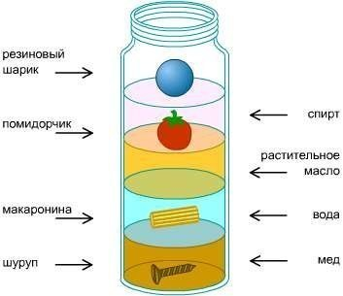

**✔Опыт №11. Твердый как камень.**

Иногда то, чего ты ожидаешь, не происходит. Проделай этот опыт, чтобы поставить в тупик своих друзей.  
  
Обрати внимание: этот эксперимент требует помощи взрослых.  
  
Реквизит:  
  
- 2 пластиковых чашки с водой (всего 250 мл воды)  
- микроволновая печь  
- прихватки  
- взрослый помощник  
  
Подготовка:  
  
1. Поставь одну чашку с водой в морозильную камеру не менее, чем на 2 дня, чтобы вода наверняка полностью замерзла.  
2. Поставь обе чашки на стол.  
  
Начинаем научное волшебство:  
  
1. Предложи кому-нибудь из взрослых быть твоим ассистентом.  
2. Спроси у зрителей: "Как вы думаете, что получится, если поставить в микроволновку чашку воды и чашку с таким же количеством льда на 2 минуты?" Вероятно, они ответят, что лед растает, а вода нагреется.  
3. Поставь обе чашки в микроволновку.  
4. Включи печь на максимальную мощность на 2 минуты.  
5. Когда они пройдут, попроси своего взрослого ассистента с помощью прихваток достать обе чашки из микроволновки.  
  
Советы ученому волшебнику:  
  
Чтобы трюк удался лучше, лед должен быть очень хорошо заморожен. Если у тебя дома есть морозильная камера, лучше воспользуйся ею, потому что обычно там более низкая температура, чем в морозильном отделении обычного холодильника.

Результат:  
  
Лед останется замерзшим, а вода во второй чашке практически закипит.  
  
Объяснение:  
  
В твердой воде - льду - молекулы воды очень плотно упакованы. Они могут лишь слегка колебаться на месте. В жидкой воде молекулы не только колеблются на месте, но также могут вращаться вокруг своей оси и друг друга. При нагревании воды молекулы становятся еще более подвижными и начинают сталкиваться друг с другом.  
  
В микроволновой печи продукты разогреваются благодаря увеличению скорости вращения и движения молекул. Однако на те молекулы, которые могут лишь слегка колебаться, микроволны действуют слабо. Поэтому, когда лед и вода вместе находятся в микроволновой печи, микроволны увеличивают температуру воды, но почти не оказывают действия на лед.  
  
Если положить в микроволновку лед на более длительное время, он растает. Лед начинает таять и превращаться в воду не благодаря микроволнам, а из-за повышения температуры воздуха в камере печки. Так как микроволны действуют на воду, то немногое ее количество, которое успевает получиться изо льда, разогревается и растапливает лед, находящийся рядом. Этот процесс продолжается, и в конце концов весь лед тает.  
  
Именно так используется микроволновая печь для разморозки продуктов. Это происходит при более низкой мощности работы, и, соответственно, температуре. Температура в камере заставляет некоторое количество пищи оттаять и содержащаяся в ней вода становится жидкой. Эта вода нагревается микроволнами и разогревает замороженный продукт. Этот постепенный процесс продолжается, пока вся пища не разморозится. Обычно ее внешние части сильно нагреваются и начинают готовиться, прежде чем она полностью разморозится внутри.

* **Опыт №12. Сломанный карандаш.**

Этот опыт основан на свойствах воды и света.  
Реквизит:  
- стакан  
- водопроводная вода  
- карандаш  
Подготовка:  
1. Наполни стакан примерно на 2/3 водопроводной водой.  
2. Размести стакан с водой и карандаш на столе.  
Начинаем научное волшебство:  
1. Держи карандаш перед собой. Объяви зрителям: "Сейчас я сломаю карандаш, просто опустив его в стакан с водой".  
2. Опусти карандаш вертикально в воду, чтобы его кончик оказался примерно посередине между дном стакана и поверхностью воды.  
3. Держи карандаш в задней части стакана, дальше от зрителей.  
4. Поводи карандашом туда-сюда в воде, держа его вертикально. Спроси у зрителей, что они видят.  
5. Достань карандаш из воды.  
Результат:  
Зрителям покажется, что карандаш сломался. С их точки зрения, та часть карандаша, что находится под водой, слегка смещена относительно той части, что находится под водой.  
Объяснение:  
Такой эффект возникает благодаря рефракции. Свет распространяется по прямой, но, когда луч света переходит из одного прозрачного вещества в другое, его направление меняется. Это и есть рефракция. Когда свет переходит из более плотного вещества, например, воды, в менее плотное, например, воздух, происходит рефракция, или видимое изменение угла падения луча. Свет в веществах разной плотности распространяется с разной скоростью.  
Свет, отраженный от карандаша, проходя сквозь воздух, кажется зрителям находящимся в одном месте, а сквозь воду - в другом. 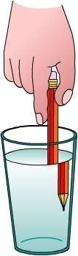

**Опыт №13. Исчезающая монетка.**



Вот еще один опыт, в котором вода и свет производят загадочный эффект.  
Реквизит:  
- стеклянная банка с крышкой емкостью 1 литр  
- водопроводная вода  
- монетка  
- помощник  
Подготовка:  
1. Налей в банку воды и закрой крышку.  
2. Дай своему помощнику монетку, чтобы он мог убедиться в том, что это действительно самая обычная монета и в ней нет никакого подвоха.  
3. Пусть он положит монету на стол. Спроси у него: "Ты видишь монету?" (Конечно, он ответит "да".)  
4. Поставь на монетку банку с водой.  
5. Скажи волшебные слова, например: "Вот волшебная монета, вот была, а вот и нету".  
6. Пусть твой помощник посмотрит сквозь воду сбоку банки и скажет, видит ли он монетку теперь? Что он ответит?  
Советы ученому волшебнику:  
Можно сделать этот трюк еще более эффектным. После того, как твой помощник не сможет увидеть монетку, ты можешь заставить ее появиться вновь. Скажи другие волшебные слова, например: "Как монетка провалилась, так она и появилась". Теперь убери банку, и монета снова окажется на месте.  
Результат:  
Когда ты ставишь на монетку банку с водой, кажется, что монетка исчезла. Твой помощник ее не увидит.  
  
Объяснение:  
Этот фокус удается благодаря отражению света от стенки банки. Отражение - это отбрасывание света от поверхности обратно.

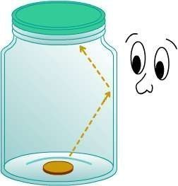

* **Опыт №14. Удивительный эксперимент с обычным яйцом.**

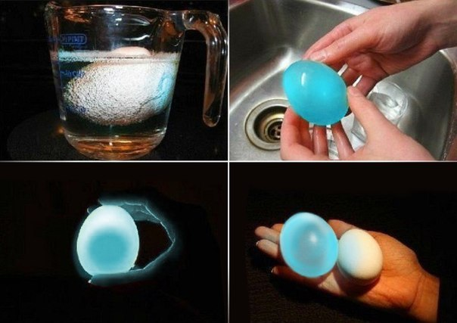Вы когда-нибудь роняли яйца? Последствия падения яиц бывают не очень приятные — яйцо очень быстро растекается по полу, да еще и скользит. Как же сделать из обычных куриных яиц — скачущие мячики.  
Для проведения эксперимента Вам понадобится:  
2 куриных яйца  
2 стеклянные банки  
вода  
уксус  
**Шаг 1.** Начало эксперимента  
Кладем одно сырое яйцо в банку с обычной водой.  
Второе яйцо кладем в стакан с уксусом.  
Яйца выглядят абсолютно одинаково. Оставляем яйца на несколько часов.Чтобы эксперимент был более наглядным возьмите яйца с коричневой скорлупой. Яйца опускайте в уксус и воду очень осторожно, при помощи столовой ложки. Проследите за тем, чтобы яйца были полностью скрыты водой и уксусом.  
**Шаг 2.** Растворение скорлупы  
Через 5-6 часов наблюдаем такую картину. С яйцом, находящимся в воде ничего не произошло. А яйцо в стакане с уксусом изменилось: его скорлупа пузырится. Это уксусная кислота растворяет углекислый кальций, из которого состоит скорлупа. Еще через несколько часов, скорлупа на яйце, находящемся в уксусе, полностью растворится. Яйцо, которое находится в воде имеет первоначальный коричневый цвет, а яйцо в уксусе становится белого цвета. Оставляем обе банки с яйцами на неделю.  
**Шаг 3.** Скачущее яйцо  
Яйцо, которое находится в банке с водой, останется по-прежнему крепким. Если в квартире тепло, то вода помутнеет. Уксус останется по-прежнему светлым. А вот яйцо, которое было в уксусе, сильно изменится. Если потрогать это яйцо, то на ощупь оно будет напоминать резиновый мячик. Берем яйцо из уксуса и поднимаем его на небольшую высоту над миской. Отпускаем яйцо и наблюдаем за тем, что происходит. Яйцо подскочит. Продолжаем эксперимент. Поднимаем яйцо все выше и выше и наблюдаем на какую высоту подпрыгивает яйцо. Берем теперь яйцо, которое находилось в воде и поднимаем его над миской, а затем опускаем. Яйцо разобьется.  
**Шаг 4.** Светящееся яйцо  
Возьмите яйцо из уксуса и фонарик и войдите в темную комнату. Посветите фонариком на яйцо, оно начнет отражать свет. А если поднести яйцо под лампу, то можно просветить его насквозь.

**✔Опыт №15.**

ОПЫТ: Начните серию **экспериментов с водой**. Расскажите ребёнку о том, что мы сами и всё живое вокруг нас в значительной степени состоит из воды, и за счёт её участия в превращении других веществ существует жизнь на нашей планете.

Объясните малышу о жидком, твёрдом и газообразном состоянии воды и смело приступайте к изучению этих состояний. Начнём со льда. Можно просто сказать ребёнку, что лёд не тонет, но лучше всего позволить ему убедиться в этом самостоятельно. Наполните водой таз, сделайте лёд, возьмите несколько предметов, например, машинку и пластилиновую фигурку, и предложите юному учёному опустить их в воду.

Теперь объяснение: лёд плавает на поверхности, поскольку он легче воды, из которой он, кстати, состоит. Другие твёрдые тела тяжелее жидкостей, из которых они произошли, и тяжелее воды. Предложите ребёнку порассуждать, что произошло бы с водоёмами и их обитателями в том случае, если лёд был тяжелее воды.

Следующий опыт продемонстрирует нам, что происходит с водой при замораживании. Потребуются одна пробирка или баночка от детского питания и вода. Заполните пробирку водой и сделайте отметку уровня маркером, поставьте пробирку в морозилку строго вертикально. Через некоторое время покажите ребёнку «чудо» – лёд, который образовался из воды, занимает больший объём!

На самом деле, водоёмы не промерзают насквозь не только из-за лёгкости льда, но и из-за особых способностей самой воды. Оказывается, что при слабом нагревании она не расширяется, а сжимается и тяжелеет до тех пор, пока её температура не достигнет +4 0 С. Тогда вода опускается на дно и сохраняет такую температуру всю зиму, а более холодный слой воды поднимается вверх и замерзает, превращаясь в ледовую шубу.

По окончании опытов заведите «Дневник исследователя» и помогите начинающему учёному зафиксировать свои наблюдения. Идеи опытов мы почерпнули из книги Анатолия Израилевича Шапиро «Секреты знакомых предметов. Лужа» (Речь, 2009). Опыты с водой обещаем продолжить в нашем следующем планере!

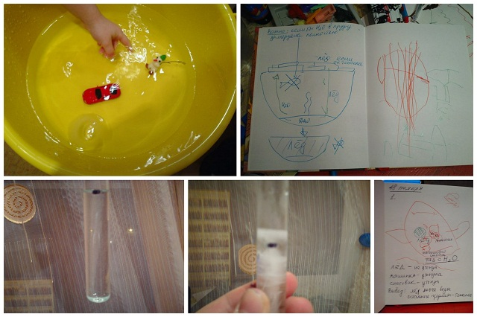

* **Опыт № 16.**

ОПЫТ: Праздники праздниками, но немного науки не помешает даже в субботу, особенно смешной науки. Потому что с воздушными шариками скучно не бывает.

Помните, мы [демонстрировали ребёнку](http://fly-mama.ru/29-vypusk/), как вода, превращаясь в лёд, будто «растягивается» в пробирке? А сегодня проделаем **опыт на расширение газов**.

Открытую пластиковую бутылку охлаждаем в морозильной камере холодильника, потом надеваем на неё воздушный шарик и быстро нагреваем под струёй горячей воды. Шарик надувается сам. Причина – расширение воздух при нагревании. «Запертому» в бутылке воздуху стало тесно, но ему некуда «бежать» и он, конечно же, устремляется в шарик, надувая его.

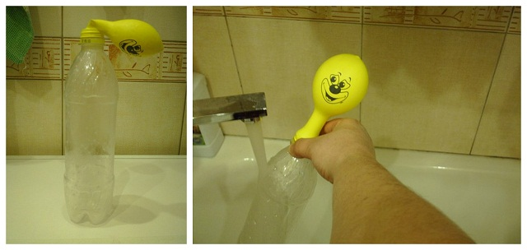

* **Опыт № 17.**

ОПЫТ: же завтра наступит тот самый волшебный день, которого ждут все, когда даже взрослые снова становятся детьми… :) А значит самое время **смастерить новогодние часы**!

В новогоднюю ночь мы с особым трепетом смотрим на часы, отсчитывая последние минутки до наступления праздника. Можно сделать ожидание ещё более сказочным и весёлым, если отсчитывать мгновения уходящего года по водным часам.

Сделать водные часы очень просто: пластиковая бутылка, маркер, булавка (иголка) и вода – вот всё, что нам понадобится! Необходимо наполнить бутылку водой, маркером отметить начальный уровень жидкости, внизу бутылки пробуравить малюсенькое отверстие. Вода начнёт вытекать, а наша задача – отмечать по часам, насколько убыл уровень воды за 1, 2, 4, 5 минут и так далее.

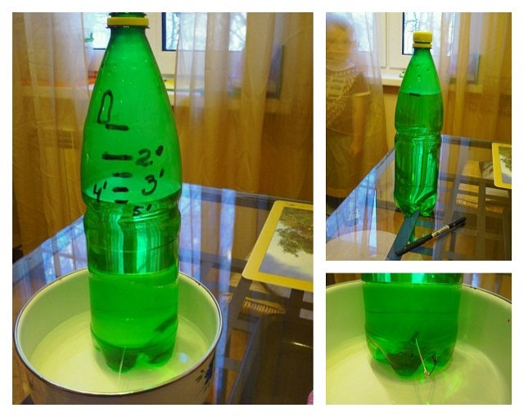

* **Опыт № 18.** 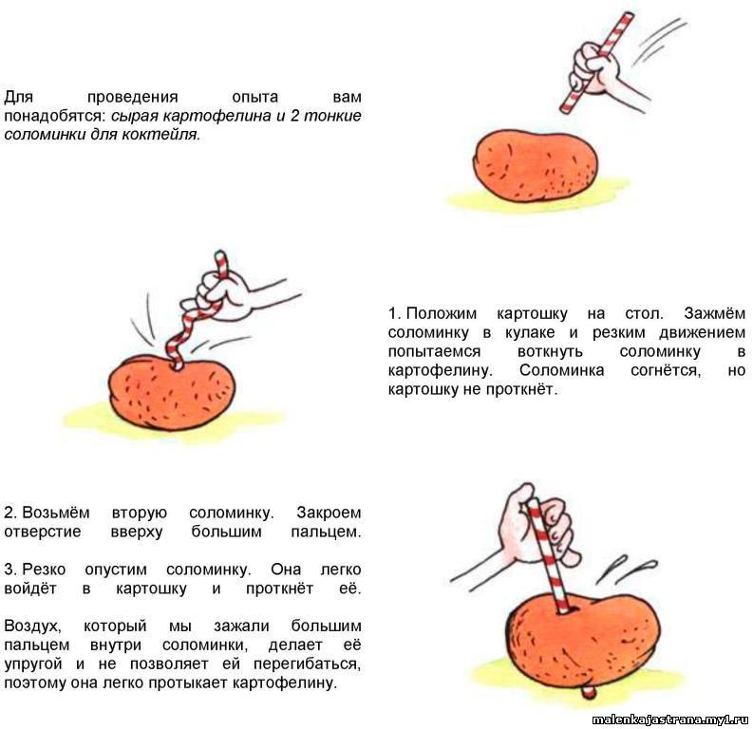
* **Опыт №19.** 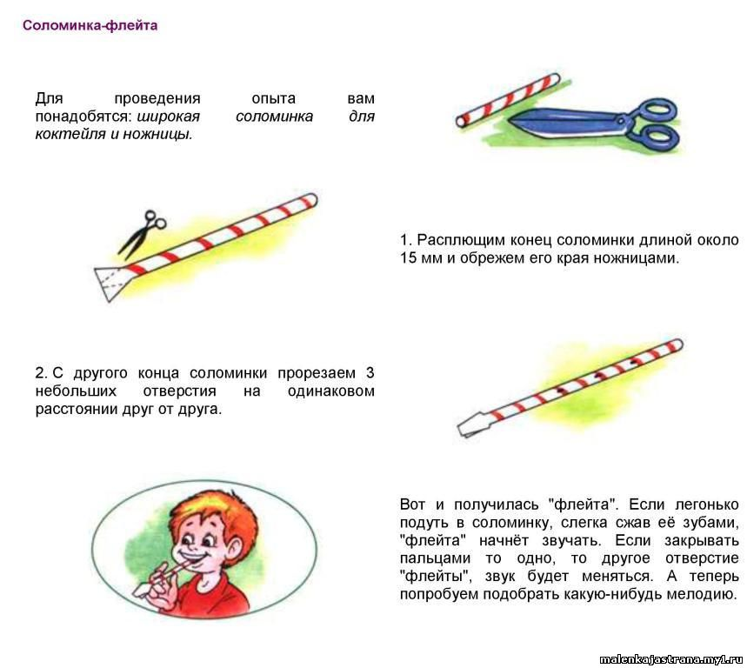
* **Опыт №20.**

